微纳操作机器人的关键技术与发展趋势调研
殷家兴
南开大学人工智能学院 2313666 自动化 17302219909 2313666@mail.nankai.edu.cn
摘 要
微纳操作机器人作为连接宏观与微观世界的关键技术平台，在生物医学、微纳制造等领域具有重要应用价值。本报告基于赵新教授的授课内容，系统梳理了微纳操作机器人的关键技术，包括基于最小拨动力的细胞转动、细胞受力形变建模、无染色精准去核以及自动化批量核移植操作流程。报告分析了这些技术在方法创新、系统集成和学科交叉方面的重要意义，并展望了其未来发展趋势，指出微纳操作机器人将向智能化、集成化和多场景应用方向演进。此外，报告结合自动化专业背景，对个人学术规划与学科发展进行了初步思考。
关键词：微纳操作机器人；细胞操作；自动化学科发展

Advances in Micro-Nano Operative Robotics: Technologies and Trends
Yin Jiaxing
Abstract
Micro-nano operative robots serve as a crucial technological platform connecting the macro and micro worlds, with significant applications in biomedical engineering and micro-nano manufacturing. Based on Professor Zhao Xin's lecture, this report systematically reviews key technologies in micro-nano operative robotics, including automated cell rotation based on minimum poking force, cell orientation modeling based on mechanical deformation, stain-free precise enucleation, and automated batch nuclear transfer processes. The report analyzes the methodological and systemic significance of these technologies and proposes future development directions emphasizing intelligence, integration, and multi-scenario applicability. Furthermore, from the perspective of automation engineering, it discusses the evolving role of automation disciplines in advancing microscopic manipulation technologies.
Keywords: Micro-nano operative robot; Cell manipulation; Development of automation discipline

引言
微纳操作机器人是指能够在微米至纳米尺度下实现对微小物体进行定位、操控、装配与测量的智能机器人系统。随着生物医学、微电子制造、新材料等领域的快速发展，微纳操作机器人作为连接宏观世界与微观世界的关键技术平台，正展现出巨大的应用潜力与研究价值。特别是在单细胞分析、基因编辑、类器官构建等生命科学前沿，对操作的精度、重复性和铜梁提出了极高的要求，传统手动操作已经难以满足。
本次授课赵新教授介绍了其团队所进行的微纳操作系统的集成设计、智能控制算法开发等工作。本报告基于赵新教授授课内容，结合参考文献，分析调研了微纳操作机器人的系统架构、关键技术、典型应用及未来发展趋势，并结合自身学科背景思考了未来努力方向。

微纳操作机器人概述
微纳操作机器人是机器人技术向微观尺度延伸的前沿交叉领域，其目标是在微米乃至纳米尺度上，实现对细胞、生物大分子、纳米线、碳纳米管等微观物体的精确操控、装配与测量。这一技术是连接宏观世界与微观世界的桥梁，其在生物医学（如基因注射、细胞手术）、微纳制造（如MEMS/NEMS器件装配）、新材料合成等领域的应用潜力，使其成为全球科研竞争的焦点。
微纳操作并非宏观机器人技术的简单缩小，这一领域中物理规则发生了显著变化。在微观尺度下，表面张力、静电力、范德华力等宏观世界可忽略的物理效应占据主导，而“观察”和“操控”都面临着巨大挑战。经过数十年发展，研究者们开发出了多种技术路径，主要包括基于光镊、扫描电子显微镜、介电泳和原子力显微镜等方法。这些方法各有优劣：光镊非接触、无损伤，但操控力较小；扫描电镜分辨率高，但需真空环境；介电泳适用于微粒分选，但精度有限。而基于原子力显微镜的机器人化微纳操作技术，因其兼具纳米级分辨率成像和纳米级精度机械操作的能力，且能在多种环境（大气、液体）下工作，被认为是功能最强、应用最广的平台之一。

微纳操作机器人关键技术调研

基于最小拨动力的自动化细胞转动
在细胞显微操作中，如何实现对细胞的无损、可控姿态调整是一大技术难点。传统方法多依赖于操作人员经验，需要通过反复试探调整细胞姿态，不仅效率低，而且容易造成细胞损伤。赵新教授团队针对该问题，建立了细胞拨动过程的静力学模型，通过对卵母细胞在拨动过程中的受力分析，理论推导出实现细胞精准旋转所需的最小拨动力。进一步结合细胞弹性参数的实测数据，计算出施加最小力时针头需要遵循的最优运动轨迹。该方法成功实现了细胞的精准定量旋转，大大提高了这一工作的效率与精度，为后续细胞注射、胞内操作等高精度任务提供了可靠的姿态控制基础。
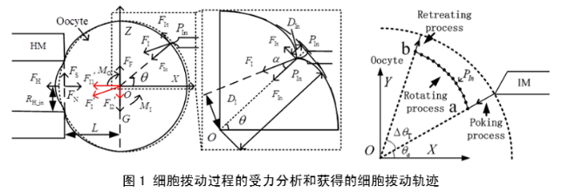
图 1细胞受力分析与获得的拨动轨迹

基于细胞受力形变建模的卵母细胞朝向研究
为确定核移植等操作中细胞穿刺的最佳位点，赵新教授团队首先利用卵母细胞透明带与胞质的实测弹性参数，建立有限元模型以模拟穿刺过程中的细胞形变，通过分析不同点位的应变分布，筛选出形变较小的潜在最优位点。有限元仿真能够直观地展示穿刺针作用下细胞内部的应力集中区域，这些区域往往是细胞结构容易受损的薄弱点。通过规避高应变区，可以预先规划出对细胞机械扰动最小的安全穿刺路径。随后，采用光流法对实际穿刺过程的细胞形变进行动态检测，验证了所选点位处的应变确实显著低于其他区域。基于所得结果，通过将极体定位至该低应变区域，明确了核移植操作中最为稳健的细胞朝向范围，有效降低了操作对细胞的结构损伤。这一研究推动了细胞朝向从一个模糊的经验判断转变为一个基于理学数据的可量化参数，是实现操作标准化的重要一步。
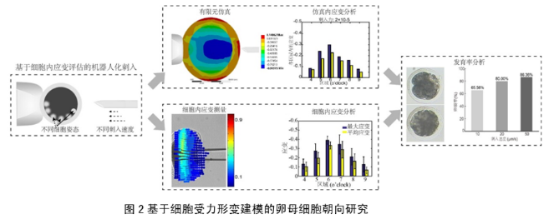
图 2基于细胞受力形变建模的卵母细胞朝向研究

机器人化无染色细胞精准去核方法研究
荧光染色是传统生物学中定位细胞核的常用手段，但染料分子本身可能对细胞活性产生毒性效应，影响后续发育，因此在需要保持细胞全能性的操作中应尽量避免。赵新教授团队提出了一种融合计算与实验的机器人化精准去核方法：首先通过有限元仿真分析去核过程，明确完全去除细胞核所需吸取的胞质体积分布，并结合离线的细胞核染色实验，精确获取细胞核相对于极体的三维空间位置。综合这两方面信息，确定了最优的细胞操作朝向。进而通过仿真，预测细胞核在抽吸力场中的运动轨迹，依据所得结果规划微针的精确运动路径，实现了无需荧光标记的、定量化的机器人精准去核工作。

自动化批量细胞核移植操作流程
手动核移植操作存在细胞分布区域过大、搜寻细胞好事较长、工作效率较低的问题。针对上述痛点难点，赵新教授团队利用构建的微通道和双持针器和前文所提到的关键技术，成功实现了高效率的结构化自动化核移植操作流程，大大提高了体细胞核移植的操作效率。
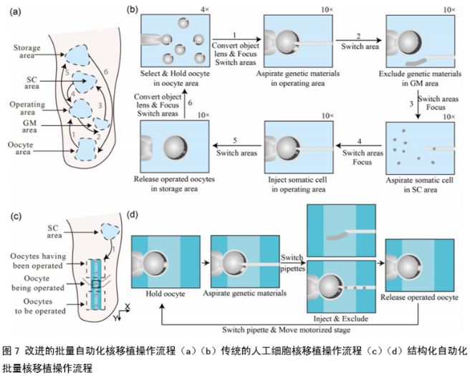
图 3自动化批量细胞核移植操作流程

研究意义
上述研究成果不仅在技术上实现了多项突破，更在方法论、系统构建和学科交叉等方面体现出重要价值。

模型驱动代替经验操作
通过将力学建模、有限元仿真与机器人运动规划深度融合，构建起“建模-仿真-规划-操作”的一体化技术路线，这一方法将一门手艺提升为一门科学，让核移植这一工作的成功进行不再依赖于操作者的熟练度，而是建立在模型与算法之上。换句话来说，它取代了传统依赖操作者经验的试错模式，实现了微纳操作的定量化、可控化和可预测化，为微纳操作自动化奠定了方法论方面的基础。

个体操作到批量操作
研究展示了如何将多种技术（如视觉反馈、力学控制、微流体装置等）有效集成于统一操作平台，实现了从单一细胞操作到批量流程的跨越。各项技术的集成不是简单的功能叠加，而是通过系统级的任务规划和调度，使各子系统协同工作，形成了“1+1>2”的效应。这种系统化集成思路为微纳操作机器人从实验室走向实际应用提供了重要范例，大大降低了机器人的复杂度与使用门槛。

自动化学科与生命科学的深度融合
通过无染色去核、低应变穿刺等创新方法，团队显著降低了操作对细胞的损伤，提高了细胞存活率与操作成功率。这对胚胎工程、细胞治疗、基因编辑等生物医学领域具有直接推动作用，也为活细胞水平的精准干预提供了技术支撑。自动化技术的介入，使得在活细胞上进行以往难以想象的精密“手术”成为可能，开启了“细胞外科”的新篇章。该研究充分体现了自动化学科与生命科学的深度交叉，为解决生命科学中的操作难题提供了工程化、自动化的解决思路，拓展了自动化技术的应用边界。

发展趋势展望
结合研究内容与授课内容可知，微纳操作机器人领域的发展正从解决单一操作难题迈向构建智能、高效、通用的围观世界操控平台，其未来必定向着更加智能、系统、泛化的方向发展，下面是对未来发展趋势的进一步思考。

从预设执行到感知智能
当前微纳操作机器人虽实现了自动化，但更多依赖的是精确的离线建模与预设路径。未来发展的核心在于构建实时感知与智能决策闭环。通过融合高带宽视觉、微力传感、电信号等多模态信息，并引入机器学习算法，使机器人能够实时感知操作对象的动态变化，并自主调整操作策略，从而具备应对持续变化的微观环境的“智能”，实现真正的自适应精准操作。

从单元平台到集成系统
微纳操作机器人的价值最终体现在解决实际问题，这要求其能够从多个功能单一的实验平台发展为高度集成化的系统。未来的发展会将微观成像、精确定位、多模态操作及检测与分析等多个功能模块无缝集成，将复杂的操作方式简化为一键式操作，实现“观测-决策-操作-验证”的全流程自动化，降低人工成本与学习门槛，提升工作效率。

从细胞操作到多场景应用
随着技术的发展与成熟，微纳操作机器人的应用边界将大大拓宽，不再局限于当前所进行的细胞操作研究，而是延伸到纳米器件组装、新型材料微观力学测试等多个方面。应用领域方面的拓展也会推动着微纳操作机器人泛化性、通用性的进步与提高。

结论与思考
本报告基于赵新教授的授课内容，结合参考文献，梳理了微纳操作机器人的关键技术，包括基于最小拨动力的细胞转动、细胞受力形变建模、无染色精准去核以及自动化批量操作流程。并在此基础上对微纳操作机器人的未来发展趋势做出猜想与展望：未来发展势必向着更加智能、集成、泛化的方向发展。
纵观前面的研究成果，无一不是将自动化、系统化的工程思维注入微观操作领域，通过模型化、定量化和集成化，逐步将一项高度依赖个人经验的工作转变为一项可预测、可重复、可扩展的技术。作为一名自动化专业的学生，我认为微纳操作机器人的未来发展也昭示着自动化学科未来的发展趋势：科技发展的最终目的是服务人类社会，未来的发展趋势一定会让研究成果走出实验室，真正应用于工业生产与生活服务中，这就要求着机器人向着更加智能、自主、集成、泛化的方向发展，也要求这科研工作者们深入多学科交叉领域研究，从而更好地推动研究成果走出实验室。结合个人发展，作为学生的我们应该在深入学习专业课程的同时积极了解当前技术的痛点与难点，并在打好专业素养的基础上主动拓宽知识边界，学习其他相关专业知识，为投身学科交叉研究工作做好准备。

参考文献
            - 上海科技大学信息科学与技术学院. 微纳机器人，发现微纳级别下的别有洞天[EB/OL]. (2021-12-28) [2025-09-23].https://sist.shanghaitech.edu.cn/2021/1228/c2858a234329/page.htm
            - 袁帅,王越超,席宁,等.机器人化微纳操作研究进展[J].科学通报,2013,58(S2):28-39.
            - 南开大学人工智能学院微纳操作机器人实验室. 机器人化核移植操作关键技术研究[EB/OL].[2025-09-23]. https://romiol.nankai.edu.cn/info/1001/1152.htm

